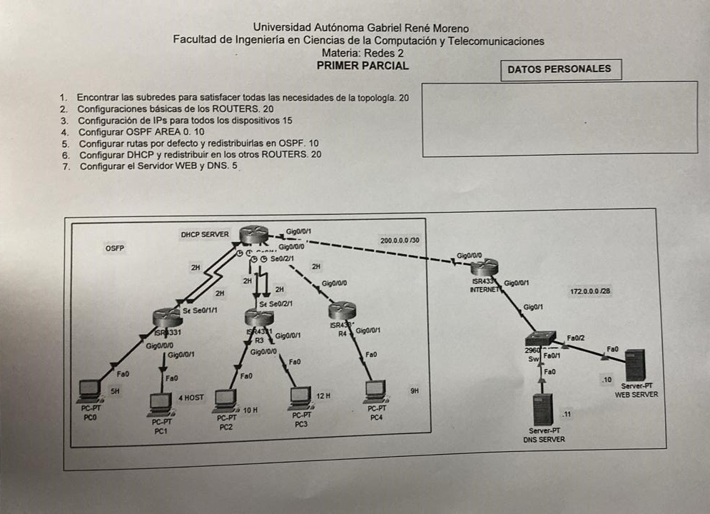

- Encontrar las subredes para satisfacer todas las necesidades de la topología.
- Configuraciones básicas de los ROUTERS.
- Configuraciones IPs para todos los dispositivos.
- Configurar OSPF AREA 0.
- Configurar rutas por defecto y redistribuirlas en OSPF.
- Configurar DHCP y redistribuir en los otros ROUTERS.
- Configurar el Servidor WEB y DNS.

